PPL AGRO

“TESTER”



**Nama : Muhammad Faisal Amir**

**Kelas : D**

**Nim : 152410101174**

**Angkatan : 2015**

**29.oktober 2017**

**SDLC WATERFALL**

Model Waterfall merupakan salah satu metode dalam SDLC yang mempunyai ciri khas pengerjaan setiap fase dalam watefall harus diselesaikan terlebih dahulu sebelum melanjutkan ke fase selanjutnya. Artinya fokus terhadap masing-masing fase dapat dilakukan maksimal karena tidak adanya pengerjaan yang sifatnya paralel.

**Fase dalam Metode Waterfall**

1. Requirement Analysis

Seluruh kebutuhan software harus bisa didapatkan dalam faseini, termasuk didalamnya kegunaan software yang diharapkan pengguna dan batasan software.

1. System Design

Tahap ini dilakukan sebelum melakukan coding. Tahap inibertujuan  untuk  memberikan  gambaran  apa  yang  seharusnyadikerjakan dan bagaimana tampilannya

1. Implementation

Dalam tahap ini dilakukan pemrograman. Pembuatan softwaredipecah  menjadi  modul-modul  kecil  yang  nantinya  akan digabungkan dalam tahap berikutnya.

1. Integration & Testing

Di  tahap  ini  dilakukan  penggabungan modul-modul  yangsudah  dibuat  dan  dilakukan  pengujian  ini  dilakukan  untuk mengetahui apakah software yang dibuat telah sesuai dengandesainnya dan masih terdapat kesalahan atau tidak.

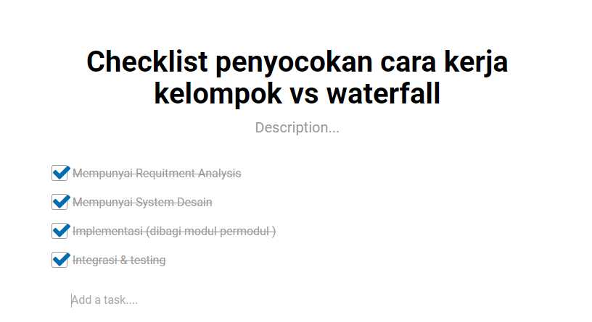

1.bukti mempunyai requitment analysis 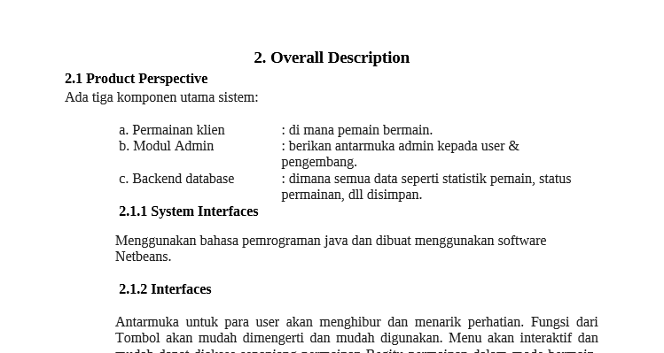

2. bukti mempunya system desain 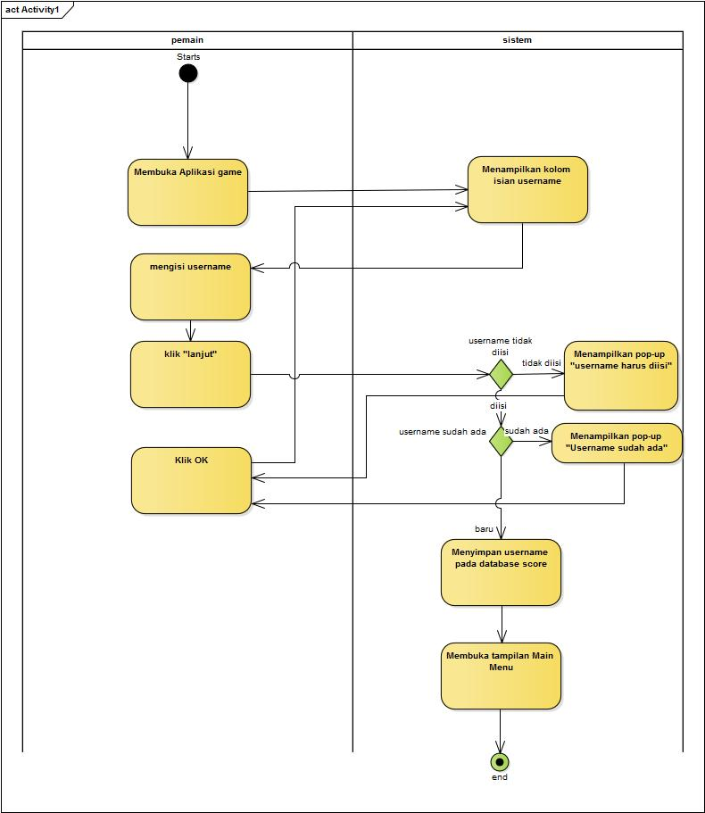

3.bukti penerapan implementasi

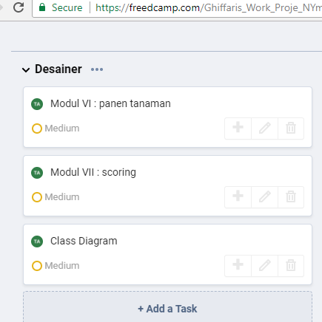

**TEST**

1.alur kasar

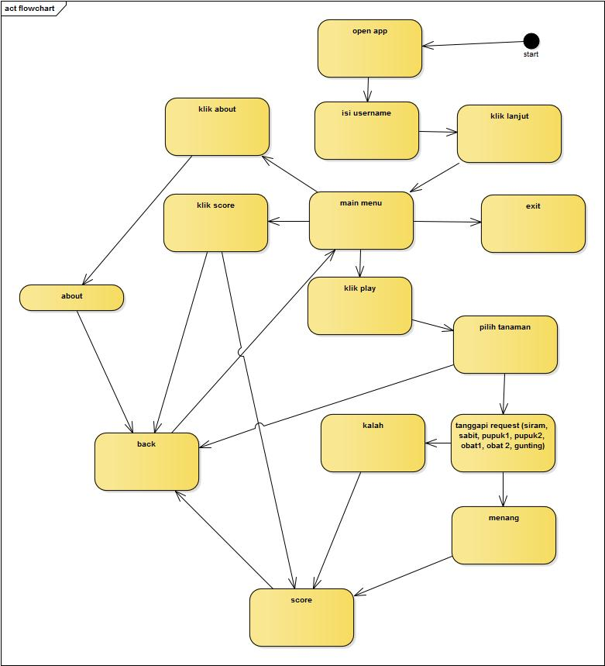

**Alur Kasar**

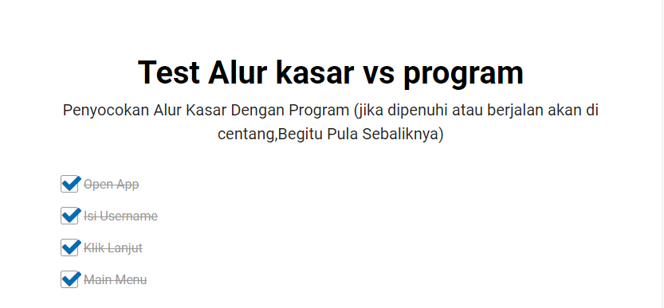

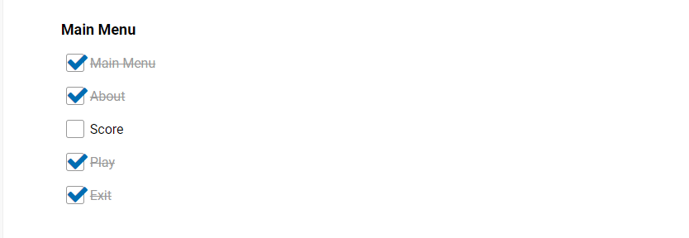

Score tidak termasuk dalam Pilihan Main menu :

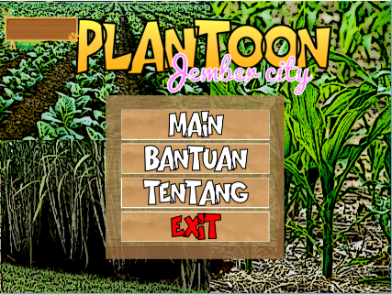



**About/Tentang tidak di checklist karena belum ada isinya .**

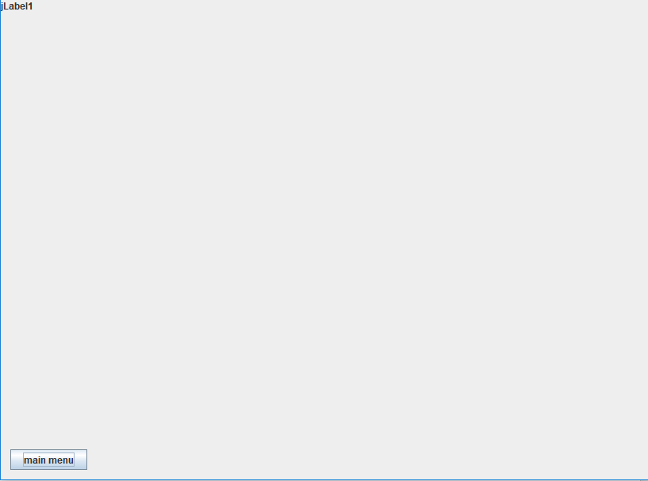

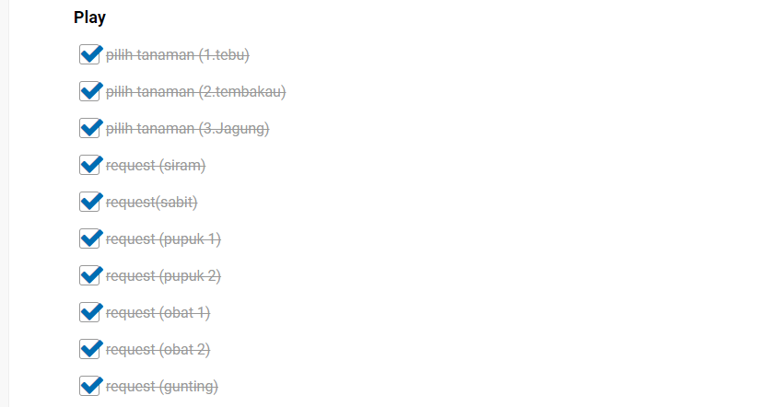

**USE CASE**

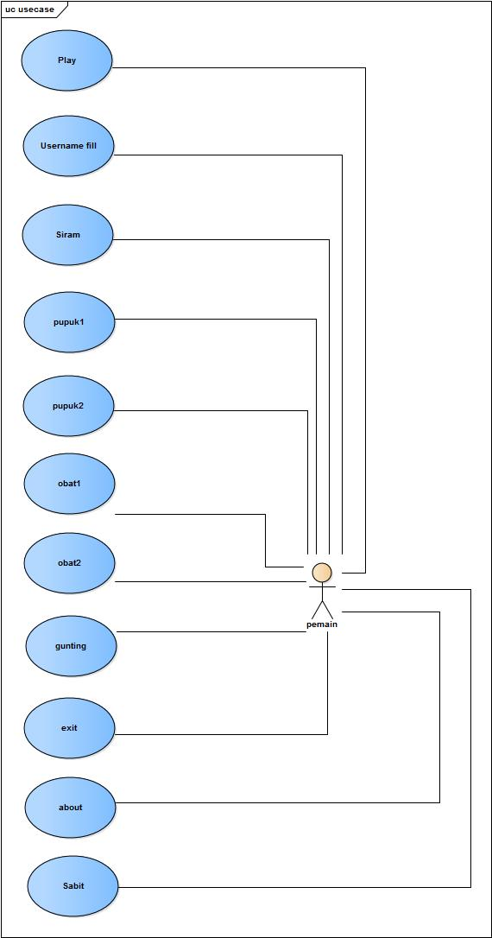

**Pada tanaman jagung\***

1. **Pemain sudah bisa memainkan game\***
2. **Pemain sudah bisa mengisikan Username**
3. **Pemain sudah mendapatkan request menyiram**
4. **Pemain sudah mendapatkan request Pupuk 1**
5. **Pemain sudah mendapatkan request Pupuk 2**
6. **Pemain sudah mendapatkan request Obat 1**
7. **Pemain sudah mendapatkan request Obat 2**
8. **Pemain sudah mendapatkan request Gunting**
9. **Pemain sudah mendapatkan request Sabit**
10. **Pemain sudah bisa keluar dari permainan / EXIT**
11. **Pemain sudah bisa memilih menu about\***

**Penyocokan modul dengan Game ( tanaman Jagung)**



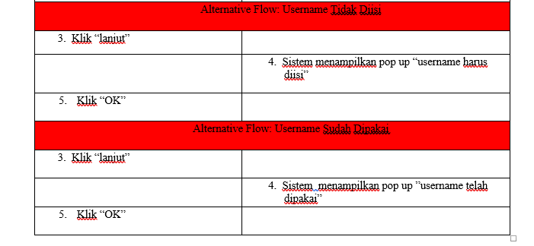

Alternative flow belum berjalan

1. Game bisa di jalankan tanpa mengisi username
2. System belum menampilkan popup “username telah dipakai “

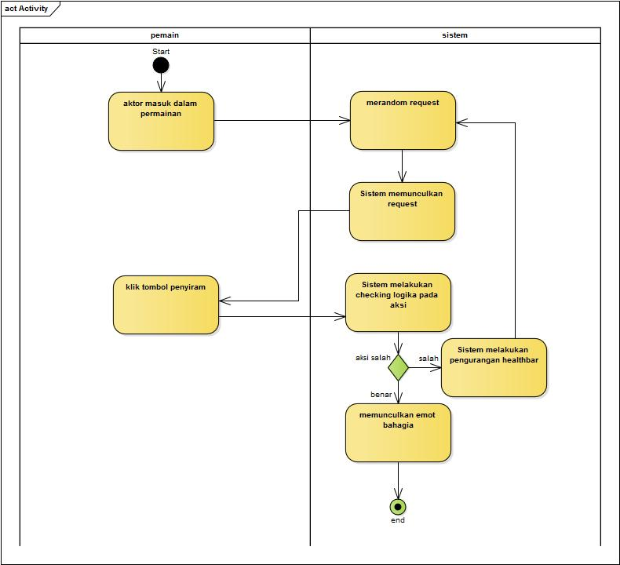

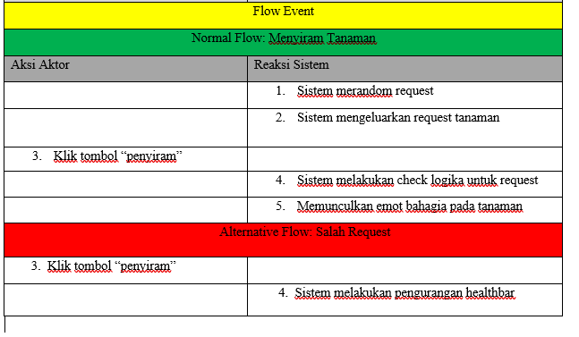

Sudah benar , healthbar akan di kurangi jika tidak di siram

Tanaman memunculkan emot bahagia ketika permintaannya terpenuhi.

Kekurangan : Tdak ada kondisi dimana healthbar 0 = mati

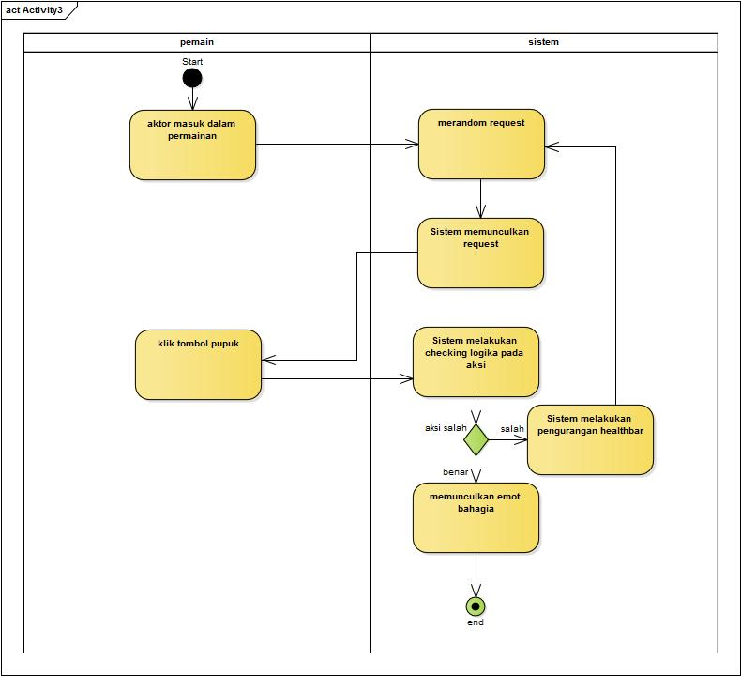

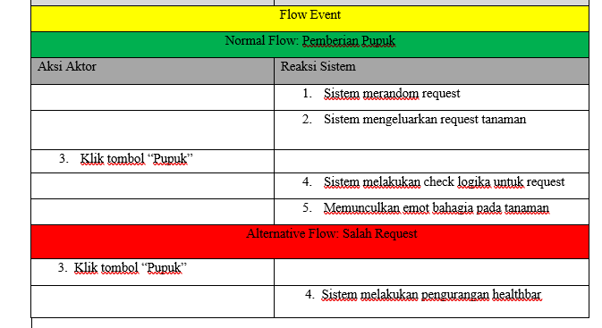

Sudah benar , healthbar akan di kurangi jika tidak di pupuk

Tanaman memunculkan emot bahagia ketika permintaannya terpenuhi.

Kekurangan : Tdak ada kondisi dimana healthbar 0 = mati

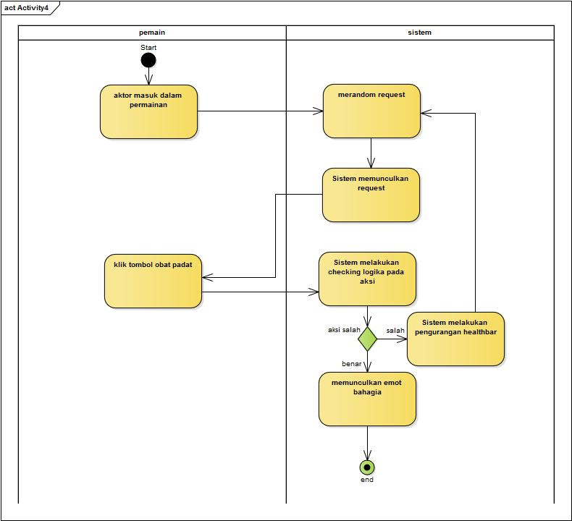

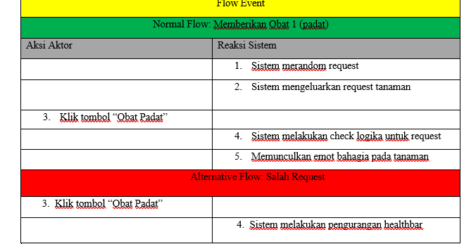

Sudah benar , healthbar akan di kurangi jika tidak di beri obat

Tanaman memunculkan emot bahagia ketika permintaannya terpenuhi.

Kekurangan : Tdak ada kondisi dimana healthbar 0 = mati

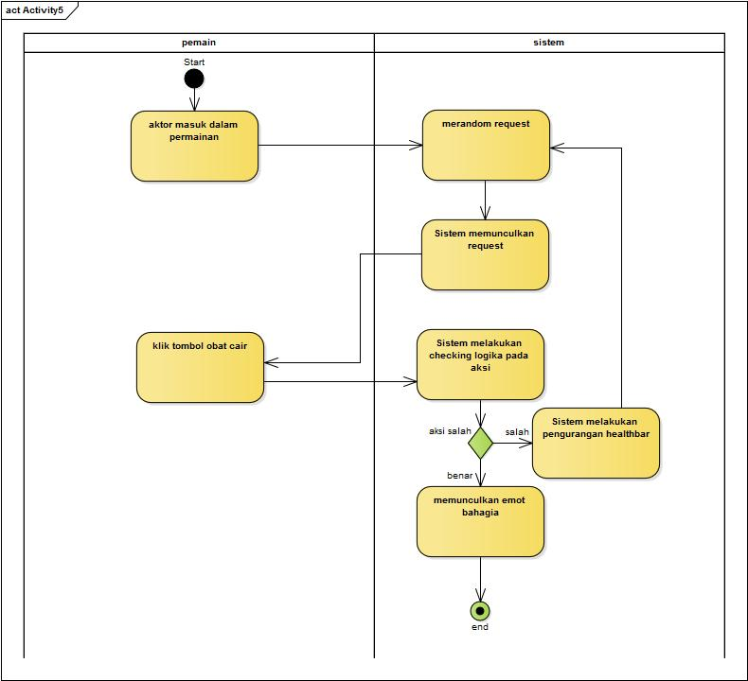

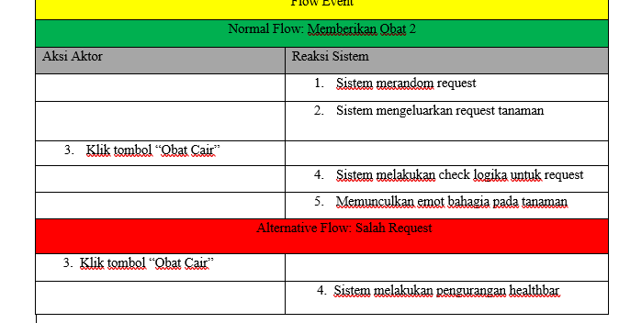

Sudah benar , healthbar akan di kurangi jika tidak di obat cair

Tanaman memunculkan emot bahagia ketika permintaannya terpenuhi.

Kekurangan : Tdak ada kondisi dimana healthbar 0 = mati

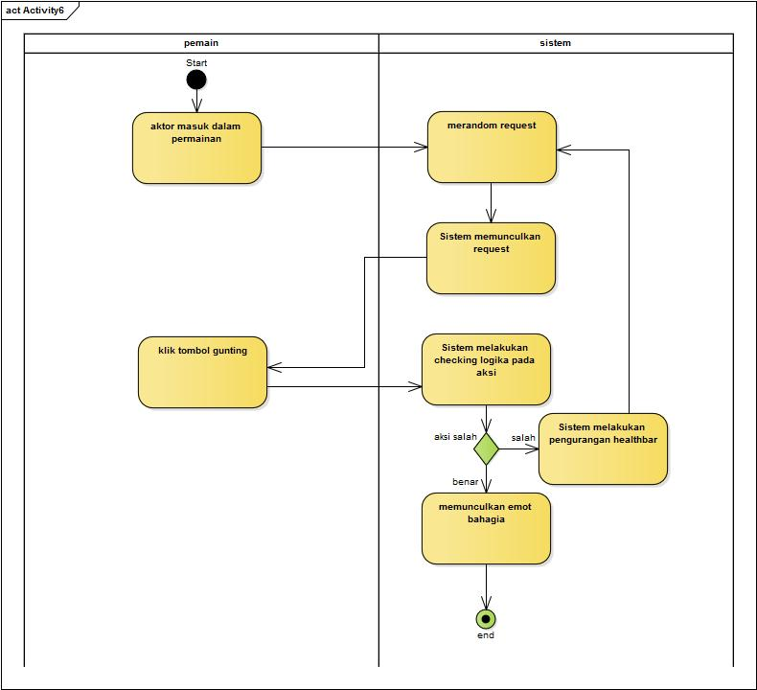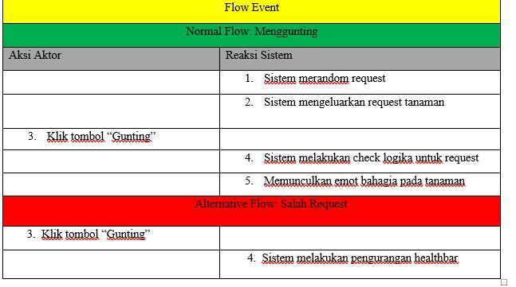

Sudah benar , healthbar akan di kurangi jika tidak di obat cair

Tanaman memunculkan emot bahagia ketika permintaannya terpenuhi.

Kekurangan : Tdak ada kondisi dimana healthbar 0 = mati